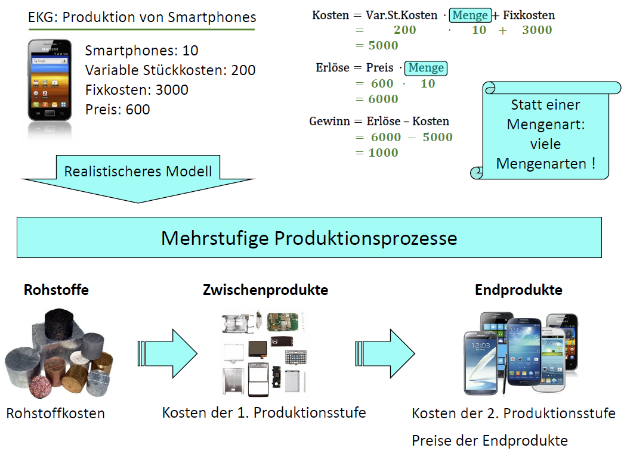

Mehrstufige Produktionsprozesse - Einführung
In der Wirtschaft treten häufig mehrstufige Produktionsprozesse auf. Aus Rohstoffen (R1, R2, etc.) werden zunächst Zwischenprodukte (Z1, Z2 etc.) hergestellt. Im Anschluss werden aus diesen Zwischenprodukten Endprodukte (E1, E2 etc.) hergestellt. Mehrstufige Produktionsprozesse lassen sich textuell, mit einem Verflechtungsdiagramm oder durch Produktionsmatrizen darstellen.
Textuelle Beschreibung
Ein Kaffeeautomat wird mit Wasser (R1), Kaffeebohnen (R2) und Milch (R3) befüllt. Der Automat kann Cappuccino (Z1), Latte Macchiato (Z2) und Café Crema (Z3) zubereiten. Für einen Cappuccino werden 2 ME Wasser, 5 ME Kaffeebohnen und 6 ME Milch benötigt. Um einen Latte Macchiato zuzubereiten, wird 1 ME Wasser, 4 ME Kaffeebohnen und 7 ME Milch benötigt. Ein gewöhnlicher Café Crema setzt sich aus 8 ME Wasser und 3 ME Kaffeebohnen zusammen. Mehrere Getränke werden in zwei Boxen zusammengefasst. In Box1 (E1) befinden sich 2 Cappuccinos, 4 Latte Macchiatos und 6 Café Cremas. Box2 (E2) umfasst 5 Cappuccinos, 3 Latte Macchiatos und 1 Café Crema.
Verflechtungsdiagramm bzw. Gozintograph (von engl. (the part that) goes into)
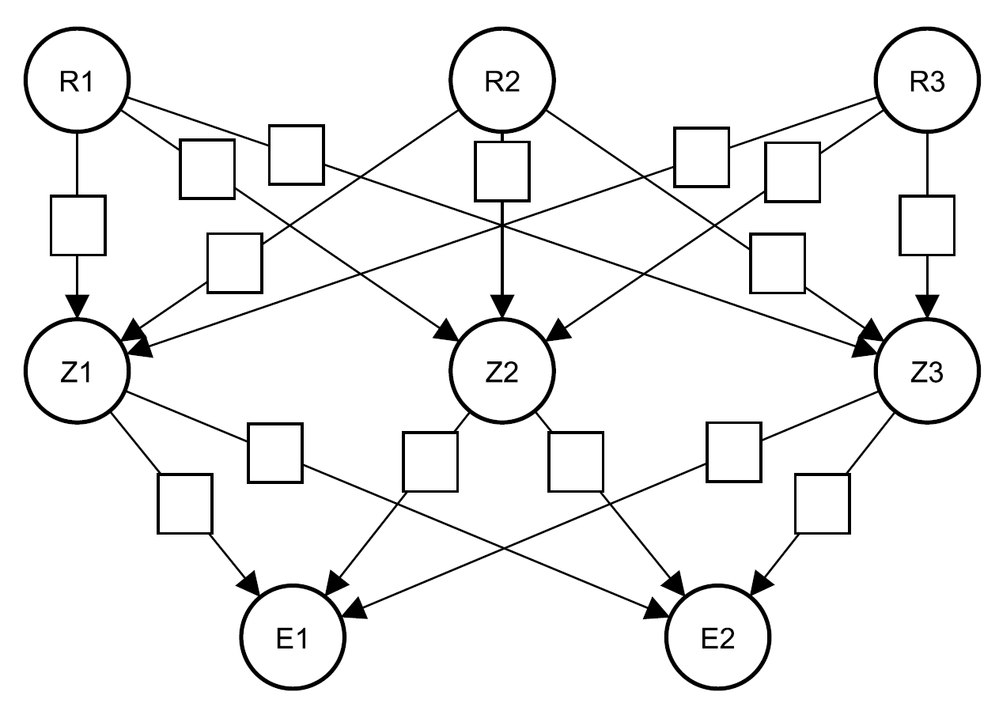
Produktionsmatrizen

1. Produktionsmatrix bzw.  Rohstoff-Zwischenprodukt-Matrix $RZ$ | 2. Produktionsmatrix bzw.  Zwischenprodukt-Endprodukt-Matrix $ZE$ | Bedarfsmatrix bzw. Rohstoff-Endprodukt-Matrix $RE$
$$\begin{matrix} Z1 & Z2 & Z3\end{matrix}$$  $$\begin{matrix}R1 \\ R2 \\ R3\end{matrix}\left(\begin{matrix} & & \\ & & \\ & & \end{matrix}\right)$$ | $$\begin{matrix} E1 & E2\end{matrix}$$  $$\begin{matrix}Z1 \\ Z2 \\ Z3\end{matrix}\left(\begin{matrix} & \\ & \\ & \end{matrix}\right)$$ | $$\begin{matrix} E1 & E2\end{matrix}$$  $$\begin{matrix}R1 \\ R2 \\ R3\end{matrix}\left(\begin{matrix} ? & ? \\ ? & ? \\ ? & ? \end{matrix}\right)$$

- In Produktionsmatrizen gilt stets: Zeilentitel = Input und Spaltentitel = Output.
- Da die Einträge in Produktionsmatrizen Mengen sind, dürfen sie nicht negativ sein.
- Mit Hilfe von Produktionsmatrizen lassen sich Rechnungen übersichtlich durchführen.
Multiplikation von Produktionsmatrizen

Rohstoffe |  | Zwischenprodukte |  | Endprodukte
- R1: Wasser  - R2: Kaffeebohnen  - R3: Milch |  | - Z1: Cappuccino  - Z2: Latte Macchiato  - Z3: Café Crema |  | - E1: Box1  - E2: Box2

Rohstoff-Zwischenprodukt-Matrix $RZ=\left(\begin{matrix}2 & 1 & 8 \\ 5 & 4 & \boxed{3} \\ 6 & 7 & 0\end{matrix}\right)$ Was bedeutet der markierte Wert?

Zwischenprodukt-Endprodukt-Matrix $ZE=\left(\begin{matrix}2 & 5 \\ 4 & 3 \\ \boxed{6} & 1\end{matrix}\right)$ Was bedeutet der markierte Wert?

Durch Multiplikation von $RZ$ und $ZE$ erhält man die Rohstoff-Endprodukt-Matrix $RE$:
$$RE=RZ∙ZE=\left(\begin{matrix}2 & 1 & 8 \\ 5 & 4 & 3 \\ 6 & 7 & 0\end{matrix}\right)∙\left(\begin{matrix}2 & 5 \\ 4 & 3 \\ 6 & 1\end{matrix}\right)=\left(\begin{matrix}56 & \boxed{21} \\ 44 & 40 \\ 40 & 51\end{matrix}\right)$$
Bestätigen Sie die Rechnung (GTR: Menü1→MATH→MAT/VCT). Was bedeutet der markierte Wert?

Falls die Matrix $RZ$ bzw. $ZE$ ein Inverses besitzt (dies kann nur für quadratische Matrizen möglich sein), kann die Gleichung $RE=RZ∙ZE$ nach $ZE$ bzw. $RZ$ aufgelöst werden: $ZE={RZ}^{-1}∙RE$ bzw. $RZ=RE∙{ZE}^{-1}$.
Bestätigen Sie (GTR: Matrix ^ -1), dass gilt: ${RZ}^{-1}=\left(\begin{matrix}-0,32815 & 0,875 & -0,453125 \\ 0,28125 & -0,75 & 0,53125 \\ 0,171875 & -0,125 & 0,046875\end{matrix}\right)$.
Man sieht, dass Inverse von Produktionsmatrizen durchaus negative Einträge besitzen können.
Das Inverse von ${ZE}^{-1}$ existiert nicht, da $ZE$ nicht quadratisch ist (im Übrigen ist aber auch nicht jede quadratische Matrix invertierbar).
Bestätigen Sie die Gleichung $ZE={RZ}^{-1}∙RE$

Zusammenfassung
- $RZ⋅ ZE=RE$
- Falls ${RZ}^{-1}$ existiert, gilt $ZE={RZ}^{-1}⋅RE$.
- Falls ${ZE}^{-1}$ existiert, gilt $RZ=RE⋅{ZE}^{-1}$.
- Zeile = Input und Spalte = Output
- Ein Eintrag $a$ in der $i$-ten Zeile und $j$-ten Spalte von
  - $RZ$ bedeutet: Für 1 ME von Zi benötigt man $a$ ME von Rj
  - $ZE$ bedeutet: Für 1 ME von Ei benötigt man $a$ ME von Zj
  - $RE$ bedeutet: Für 1 ME von Ei benötigt man $a$ ME von Rj

Mengenvektoren
- Die Mengen der Rohstoffe (Wasser, Kaffeebohnen, Milch) bilden den Rohstoffbedarfsvektor $\vec{r}$.
- Die Mengen der Zwischenprodukte (Cappuccino, Latte Macchiato, Café Crema) bilden den Zwischenproduktvektor $\vec{z}$.
- Die Mengen der Endprodukte (Box1, Box2) bilden den Produktionsvektor bzw. Endproduktvektor $\vec{m}$.
Wird beispielsweise 2 Mal Box1 und 3 Mal Box2 hergestellt, so ist $\vec{m}=\left(\begin{matrix}2 \\ 3\end{matrix}\right)$.
Mengenberechnungen: Output-> Input
Ist der Output gegeben und der Input gesucht, treten folgende Rechnungen auf:
$$\vec{z}=ZE∙\vec{m} \\ =\left(\begin{matrix}2 & 5 \\ 4 & 3 \\ 6 & 1\end{matrix}\right)∙\left(\begin{matrix}2 \\ 3\end{matrix}\right) \\ =\left(\begin{matrix}19 \\ 17 \\ 15\end{matrix}\right)$$ | $$\vec{r}=RZ∙\vec{z} \\ =\left(\begin{matrix}2 & 1 & 8 \\ 5 & 4 & 3 \\ 6 & 7 & 0\end{matrix}\right)∙\left(\begin{matrix}19 \\ 17 \\ 15\end{matrix}\right) \\ =\left(\begin{matrix}175 \\ 208 \\ 233\end{matrix}\right)$$ | $$\vec{r}=RE∙\vec{m} \\ =\left(\begin{matrix}56 & 21 \\ 44 & 40 \\ 40 & 51\end{matrix}\right)∙\left(\begin{matrix}2 \\ 3\end{matrix}\right) \\ =\left(\begin{matrix}175 \\ 208 \\ 233\end{matrix}\right)$$
Bestätigen Sie die Rechnungen.
Um 2 ME von Box1 und 3 ME von Box2 herzustellen werden also beispielsweise 15 ME Café Crema benötigt. Oder, um 2 ME von Box1 und 3 ME von Box2 herzustellen werden 208 ME Kaffeebohnen benötigt.
Bemerkung
In der mittleren und rechten Spalte steht das Gleiche: $RE∙\vec{m}=(RZ⋅ZE)∙\vec{m}=RZ⋅(ZE∙\vec{m})= RZ∙\vec{z}$.
Mengenverhältnisse - Hinweis und Beispiele:
Es sollen insgesamt 60 ME der Endprodukte hergestellt werden. Dabei sollen die ME von Box1 und Box2 im Verhältnis 3:1 auftreten. Wie viele ME der einzelnen Endprodukte werden gestellt?

Es werden 400 ME der Getränke hergestellt. Cappuccino, Latte Macchiato und Café Crema treten dabei im Verhältnis 2:1:5 auf. Wie viele ME der einzelnen Zwischenprodukte wurden hergestellt?

Im Lager befindet sich doppelt so viele ME Wasser wie Kaffeebohnen. Die Milchvorräte belaufen sich auf 20% der Wasservorräte. Insgesamt befinden im Lager 850 ME Rohstoffe. Wie viele ME der einzelnen Rohstoffe sind im Lager?

Mengenberechnungen: Input-> Output
Ist der Input gegeben und der Output gesucht, so liegen LGS vor:
- Bei gegebenen$\vec{z}$ und $ZE$ und gesuchtem $\vec{m}$ ist die Gleichung $\vec{z}=ZE∙\vec{m}$ ein LGS.
- Bei gegebenen$\vec{r}$ und $RZ$ und gesuchtem $\vec{z}$ ist die Gleichung $\vec{r}=RZ∙\vec{z}$ ein LGS.
- Bei gegebenen$\vec{r}$ und $RE$ und gesuchtem $\vec{m}$ ist die Gleichung $\vec{r}=RE∙\vec{m}$ ein LGS.
Jedes dieser LGS kann im Allgemeinen eine eindeutige, eine mehrdeutige oder keine Lösung besitzen.
Beispiel zu Punkt 1:
Gegeben $\vec{z}=\left(\begin{matrix}19 \\ 17 \\ 15\end{matrix}\right)$ und $ZE=\left(\begin{matrix}2 & 5 \\ 4 & 3 \\ 6 & 1\end{matrix}\right)$ und gesucht $\vec{m}$, d.h.:
$\left(\begin{matrix}19 \\ 17 \\ 15\end{matrix}\right)=\left(\begin{matrix}2 & 5 \\ 4 & 3 \\ 6 & 1\end{matrix}\right)∙\left(\begin{matrix}m_{1} \\ m_{2}\end{matrix}\right)$ oder $\begin{matrix}2m_{1}+5m_{2}=19 \\ 4m_{1}+3m_{2}=17 \\ 6m_{1}+1m_{2}=15\end{matrix}$
Mit dem Gauß-Algorithmus folgt $\vec{m}=\left(\begin{matrix}2 \\ 3\end{matrix}\right)$.
Beispiel zu Punkt 2:
Gegeben $\vec{r}=\left(\begin{matrix}175 \\ 208 \\ 233\end{matrix}\right)$ und $RZ=\left(\begin{matrix}2 & 1 & 8 \\ 5 & 4 & 3 \\ 6 & 7 & 0\end{matrix}\right)$ und gesucht $\vec{z}$, d.h.:
$\left(\begin{matrix}175 \\ 208 \\ 233\end{matrix}\right)=\left(\begin{matrix}2 & 1 & 8 \\ 5 & 4 & 3 \\ 6 & 7 & 0\end{matrix}\right)∙\left(\begin{matrix}z_{1} \\ z_{2} \\ z_{3}\end{matrix}\right)$ oder $\begin{matrix}2z_{1}+1z_{2}+8z_{3}=175 \\ 5z_{1}+4z_{2}+3z_{3}=208 \\ 6z_{1}+7z_{2}+0z_{3}=233\end{matrix}$
Mit dem Gauß-Algorithmus oder dem GTR folgt $\vec{z}=\left(\begin{matrix}19 \\ 17 \\ 15\end{matrix}\right)$.
Da $RZ$ invertierbar ist, wäre hier auch eine Lösung mit der Inversen möglich: $\vec{r}=RZ∙\vec{z}$ $\vec{z}={RZ}^{-1}⋅\vec{r}$.
$$\vec{z}=\left(\begin{matrix}-0,32815 & 0,875 & -0,453125 \\ 0,28125 & -0,75 & 0,53125 \\ 0,171875 & -0,125 & 0,046875\end{matrix}\right)⋅\left(\begin{matrix}175 \\ 208 \\ 233\end{matrix}\right)=\left(\begin{matrix}19 \\ 17 \\ 15\end{matrix}\right)$$
Beispiel zu Punkt 3:
Gegeben $\vec{r}=\left(\begin{matrix}100 \\ 200 \\ 300\end{matrix}\right)$ (Abweichung vom oberen Beispiel) und $RE=\left(\begin{matrix}56 & 21 \\ 44 & 40 \\ 40 & 51\end{matrix}\right)$ und gesucht $\vec{m}$, d.h.:
$\left(\begin{matrix}100 \\ 200 \\ 300\end{matrix}\right)=\left(\begin{matrix}56 & 21 \\ 44 & 40 \\ 40 & 51\end{matrix}\right)∙\left(\begin{matrix}m_{1} \\ m_{2}\end{matrix}\right)$ oder $\begin{matrix}56m_{1}+21m_{2}=100 \\ 44m_{1}+40m_{2}=200 \\ 40m_{1}+51m_{2}=300\end{matrix}$
Mit dem Gauß-Algorithmus und dem Rang-Kriterium folgt, dass keine Lösung existiert.
Es ist durchaus plausibel, dass manchmal zu gegeben Rohstoffen keine passenden Endprodukte existieren. Dann kann man die Rohstoffe eben nicht passend für die Produktion der Endprodukte kombinieren (es bleiben z.B. immer irgendwelche Rohstoffe übrig). Siehe auch: Räumung des Lagers.
Kosten, Erlöse, Deckungsbeiträge und Gewinne
Auch für mehrstufige Produktionsprozesse können betriebswirtschaftliche Kennzahlen berechnet werden.
Angenommen, es werden 2 ME von Box1 und 3 ME von Box2 hergestellt und verkauft. Damit ist $\vec{m}=\left(\begin{matrix}2 \\ 3\end{matrix}\right)$.
Kosten
- Variable Kosten  - Rohstoffkosten  - Fertigungskosten der 1. Produktionsstufe  - Fertigungskosten der 2. Produktionsstufe | - Fixkosten
Rohstoffkosten
Information: 1 ME Wasser kostet 1 GE, 1 ME Bohnen kostet 9 GE und 1 ME Milch kostet 3 GE. Zusammengefasst ergibt dies den Vektor der Rohstoffkosten $\vec{k_{R}}=(\begin{matrix}1 & 9 & 3\end{matrix})$.
Die Rohstoffkosten ergeben sich aus der Multiplikation von $\vec{k_{R}}$ mit dem Rohstoffbedarfsvektor $\vec{r}$:
$$\vec{k_{R}}∙\vec{r}=\vec{k_{R}}∙RE∙\vec{m} \\ =(\begin{matrix}1 & 9 & 3\end{matrix})∙\left(\begin{matrix}56 & 21 \\ 44 & 40 \\ 40 & 51\end{matrix}\right)∙\left(\begin{matrix}2 \\ 3\end{matrix}\right) \\ =2746$$
Fertigungskosten der 1. Produktionsstufe
Information: 1 ME Cappuccino zu fertigen kostet 4 GE, 1 ME Latte Macchiato zu fertigen kostet 5 GE und 1 ME Café Crema zu fertigen kostet 2 GE. Zusammengefasst ergibt dies den Vektor der Fertigungskosten der 1. Produktionsstufe $\vec{k_{Z}}=(\begin{matrix}4 & 5 & 2\end{matrix})$.
Die Fertigungskosten der 1. Produktionsstufe ergeben sich aus der Multiplikation von $\vec{k_{Z}}$ mit dem Vektor der benötigten Zwischenprodukte $\vec{z}$:
$$\vec{k_{z}}∙\vec{z}=\vec{k_{z}}∙ZE∙\vec{m} \\ =(\begin{matrix}4 & 5 & 2\end{matrix})∙\left(\begin{matrix}2 & 5 \\ 4 & 3 \\ 6 & 1\end{matrix}\right)∙\left(\begin{matrix}2 \\ 3\end{matrix}\right) \\ =191$$
Fertigungskosten der 2. Produktionsstufe
Information: 1 ME der Box1 zu fertigen kostet 4 GE, 1 ME der Box2 zu fertigen kostet 3 GE. Zusammengefasst ergibt dies den Vektor der Fertigungskosten der 2. Produktionsstufe $\vec{k_{E}}=(\begin{matrix}4 & 3\end{matrix})$.
Die Fertigungskosten der 2. Produktionsstufe ergeben sich aus der Multiplikation von $\vec{k_{E}}$ mit dem Vektor der Endprodukte $\vec{m}$:
$$\vec{k_{E}}∙\vec{m}=(\begin{matrix}4 & 3\end{matrix})∙\left(\begin{matrix}2 \\ 3\end{matrix}\right)=17$$

Variable Kosten
Die variablen Kosten $K_{v}$ sind die Summe aus den drei obigen Kostenarten:
$$K_{v}=\vec{k_{R}}∙RE∙\vec{m}+\vec{k_{z}}∙ZE∙\vec{m}+\vec{k_{E}}∙\vec{m} \\ = 2746 + 191 + 17 \\ =2954$$
Fixkosten
Information: Die Fixkosten betragen $K_{f}=1000$ GE.
Gesamtkosten
Die Gesamtkosten $K$ sind die Summe aus variablen Kosten und Fixkosten:
$$K=K_{v}+K_{f} \\ =2954+1000=3954$$
Bemerkung zum GTR: Gibt man
$$K=\vec{k_{R}}∙RE∙\vec{m}+\vec{k_{z}}∙ZE∙\vec{m}+\vec{k_{E}}∙\vec{m}+K_{f}$$
in den GTR ein, so muss $K_{f}$ als 1x1 Matrix angegeben werden.
Hinweis
Für die variablen Kosten gilt
$$K_{v}=\vec{k_{R}}∙RE∙\vec{m}+\vec{k_{z}}∙ZE∙\vec{m}+\vec{k_{E}}∙\vec{m} \\ =\left(\vec{k_{R}}∙RE+\vec{k_{z}}∙ZE+\vec{k_{E}}\right)∙\vec{m}.$$
Der Vektor der variablen Stückkosten, d.h. die variablen Kosten je Endprodukt, lautet daher
$$\vec{k_{v}}=\vec{k_{R}}∙RE+\vec{k_{z}}∙ZE+\vec{k_{E}} \\ \vec{k_{v}}=\left(\begin{matrix}1 & 9 & 3\end{matrix}\right)∙\left(\begin{matrix}56 & 21 \\ 44 & 40 \\ 40 & 51\end{matrix}\right)+\left(\begin{matrix}4 & 5 & 2\end{matrix}\right)∙\left(\begin{matrix}2 & 5 \\ 4 & 3 \\ 6 & 1\end{matrix}\right)+\left(\begin{matrix}4 & 3\end{matrix}\right) \\ \vec{k_{v}}=\left(\begin{matrix}616 & 574\end{matrix}\right).$$
Die variablen Stückkosten für Box2 betragen beispielsweise 574 GE.
Erlöse
Information: Box1 wird zu einem Preis 500 GE verkauft, Box2 wird zu einem Preis von 1000 GE verkauft. Zusammengefasst ergibt dies den Preisvektor $\vec{p}=\left(\begin{matrix}500 & 1000\end{matrix}\right)$.
Die Erlöse $E$ ergeben sich aus der Multiplikation von $\vec{p}$ mit dem Produktionsvektor $\vec{m}$:
$$E=\vec{p}∙\vec{m} \\ =(\begin{matrix}500 & 1000\end{matrix})∙\left(\begin{matrix}2 \\ 3\end{matrix}\right) \\ =4000$$

Deckungsbeiträge
Der Vektor der Stückdeckungsbeiträge ist die Differenz aus dem Verkaufspreis und den variablen Kosten je Endprodukt:
$$\vec{db}=\vec{p}-\vec{k_{v}} \\ =\left(\begin{matrix}500 & 1000\end{matrix}\right)-\left(\begin{matrix}616 & 574\end{matrix}\right) \\ =\left(\begin{matrix}-116 & 426\end{matrix}\right)$$
Der Stückdeckungsbeitrag für Box1 beträgt beispielsweise -116 GE.
Der Deckungsbeitrag ist die Differenz aus Erlösen und variablen Kosten (das ist das Gleiche wie das Produkt aus dem Stückdeckungsbeitrag und der verkauften Menge):
$$DB=E-K_{v} \\ =4000-2954 \\ =1046$$ | $$DB=\vec{db}∙\vec{m} \\ =\left(\begin{matrix}-116 & 426\end{matrix}\right)⋅\left(\begin{matrix}2 \\ 3\end{matrix}\right) \\ =1046$$

Gewinn
Der Gewinn ist die Differenz aus den Erlösen $E$ und den Gesamtkosten $K$
$$G=E-K \\ =\vec{p}∙\vec{m}-\left(\vec{k_{R}}∙RE∙\vec{m}+\vec{k_{z}}∙ZE∙\vec{m}+\vec{k_{E}}∙\vec{m}+K_{f}\right) \\ =4000- 3954 \\ =46$$
Alternativ ist der Gewinn auch die Differenz aus dem Deckungsbeitrag und den variablen Kosten:
$$G=DB-K_{f} \\ =1046-1000 \\ =46$$

Übersicht

Abk. | Fachbegriff |  | Erläuterungen
Produktionsmatrizen (Matrizen)
$$RZ$$ | Rohstoff-Zwischenprodukt-Matrix |  | Die Einträge geben an, wie viele Rohstoffe für eine ME der Zwischenprodukte benötigt werden.
$$ZE$$ | Zwischenprodukt-Endprodukt-Matrix |  | Die Einträge geben an, wie viele Zwischenprodukte für eine ME der Endprodukte benötigt werden.
$$RE$$ | Rohstoff-Endprodukt-Matrix, Bedarfsmatrix |  | Die Einträge geben an, wie viele Rohstoffe für eine ME der Endprodukte benötigt werden.
Mengenvektoren (Spaltenvektoren)
$$\vec{m}$$ | Produktionsvektor, Endproduktvektor |  | Die Einträge geben die ME der Endprodukte an.
$$\vec{z}$$ | Zwischenproduktvektor |  | Die Einträge geben die ME der Zwischenprodukte an.
$$\vec{r}$$ | Rohstoffbedarfsvektor |  | Die Einträge geben die ME der Rohstoffe an.
Geldvektoren (Zeilenvektoren)
$$\vec{k_{R}}$$ | Beschaffungskosten,  Rohstoffkosten |  | Die Einträge geben die Kosten für eine ME der einzelnen Rohstoffe an.
$$\vec{k_{Z}}$$ | Fertigungskosten (1. Stufe) |  | Die Einträge geben die Kosten für eine ME der einzelnen Zwischenprodukte an.
$$\vec{k_{E}}$$ | Fertigungskosten (2. Stufe) |  | Die Einträge geben die Fertigungskosten (2.Stufe) für eine ME der einzelnen Endprodukte an.
$$\vec{p}$$ | Preisvektor |  | Die Einträge geben die Preise für eine ME der einzelnen Endprodukte an.
Zusammenhänge
$$RE=RZ∙ZE$$ |  |  | Falls ${RZ}^{-1}$ existiert, gilt $ZE={RZ}^{-1}⋅RE$.  Falls ${ZE}^{-1}$ existiert, gilt $RZ=RE⋅{ZE}^{-1}$.
$$RE⋅\vec{m}=\vec{r}$$ |  |  | Falls ${RE}^{-1}$ existiert, gilt $\vec{m}={RE}^{-1}⋅\vec{r}$.
$$\vec{k_{R}}∙RE$$ | Rohstoffkosten je Endprodukt |  | Die Einträge geben die Rohstoffkosten für eine ME der einzelnen Endprodukte an.
$$\vec{k_{Z}}∙ZE$$ | Fertigungskosten (1. Stufe) je Endprodukt |  | Die Einträge geben die Fertigungskosten (1. Stufe) für eine ME der einzelnen Endprodukte an.
$\vec{k_{v}}=\vec{k_{R}}∙RE+\vec{k_{Z}}∙ZE+\vec{k_{E}}$, |  | variable Stückkosten | Die Einträge geben die variablen Gesamtkosten für eine ME der einzelnen Endprodukte an.
$$K_{f}$$ | Fixkosten
$$K=\vec{k_{v}}∙\vec{m}+K_{f}$$ | Gesamtkosten
$$E=\vec{p}∙\vec{m}$$ | Erlöse
$$\vec{db}=\vec{p}-\vec{k_{v}}$$ | Stückdeckungsbeitrag |  | Die Einträge geben die Stückdeckungsbeiträge für eine ME der einzelnen Endprodukte an.
$$DB=E-K_{v} \\ =\vec{db}∙\vec{m}$$ | Deckungsbeitrag
$$G=E-K$$ | Gewinn

Schematische Beispiele

$\left(\begin{aligned}P r o- \\ d u k- \\ t i o n s- \\ m a t r i x\end{aligned}\right)$ $∙ \left(\begin{aligned}I \\ n \\ p \\ u \\ t \\ m \\ e \\ n \\ g \\ e\end{aligned}\right)$ $=$ $\left(\begin{aligned}O \\ u \\ t \\ p \\ u \\ t \\ m \\ e \\ n \\ g \\ e\end{aligned}\right)$

$$\left(Kosten je Rohstoff\right)∙\left(\begin{aligned}Be- \\ darfs- \\ ma- \\ mt r i x\end{aligned}\right)=(Kosten je Endprodukt)$$

$$\left(Preisvektor\right)∙\left(\begin{aligned}P \\ r \\ o \\ d \\ u \\ k \\ t \\ i \\ o \\ n \\ s \\ v \\ e \\ k \\ t \\ o \\ r\end{aligned}\right)=Erlöse$$

